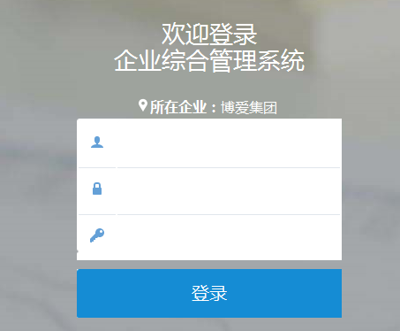

1欢迎登录企业综合管理系统改为“欢迎登录现代医院OA管理系统”

2去掉“所在企业：博爱集团”

3去掉登录第三行，输入令牌的地方



1



2

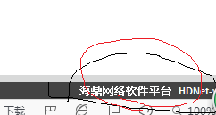

3

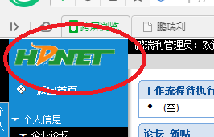

4

**去掉以上内容**